EVIDENCIAS DE INSTALACIÓN — SPRINT 1
María José Pereira — Grupo 2 — Playwright
Sistema bajo prueba: Plan Hogar (Empresa Avalos)
Usuario Windows: MAJO · Usuario GitHub: mj-pereira
Fecha: 29 y 30 de septiembre de 2026
1. DATOS DEL ENTORNO
Dato | Valor
Node.js | v24.21.0
npm | 11.19.0
Git | 2.56.0.windows.1
Cuenta GitHub | mj-pereira
Email Git | pereiramariajose060@gmail.com
Carpeta del proyecto | C:\Users\MAJO\Desktop\plan-hogar-tests

2. INSTALACION DE NODE.JS Y NPM
2.1 Verificacion de Node.js
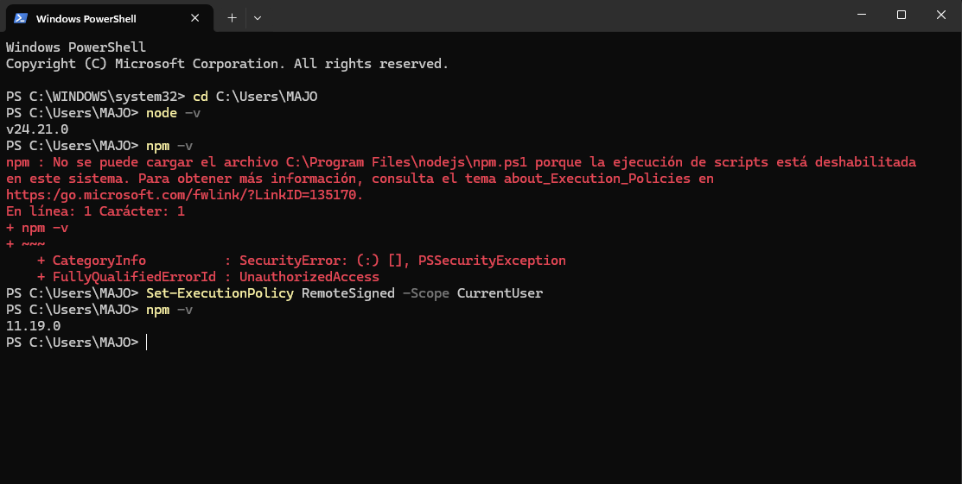
2.2. Error encontrado y solución aplicada
Error: Al ejecutar npm -v, PowerShell devolvía el mensaje:
"No se puede cargar el archivo C:\Program Files\nodejs\npm.ps1 porque la ejecución de scripts está deshabilitada en este sistema."
Causa: Windows bloquea por defecto la ejecución de scripts .ps1 por seguridad.
Solución: Ejecuté el comando:
Set-ExecutionPolicy RemoteSigned -Scope CurrentUser
Esto habilita la ejecución de scripts locales solo para mi usuario, sin necesidad de permisos de administrador.
Resultado: npm -v devolvió correctamente 11.19.0.

3. INSTALACIÓN Y CONFIGURACIÓN DE GIT
3.1. Verificación de Git
Resultado: la configuración quedó guardada correctamente.
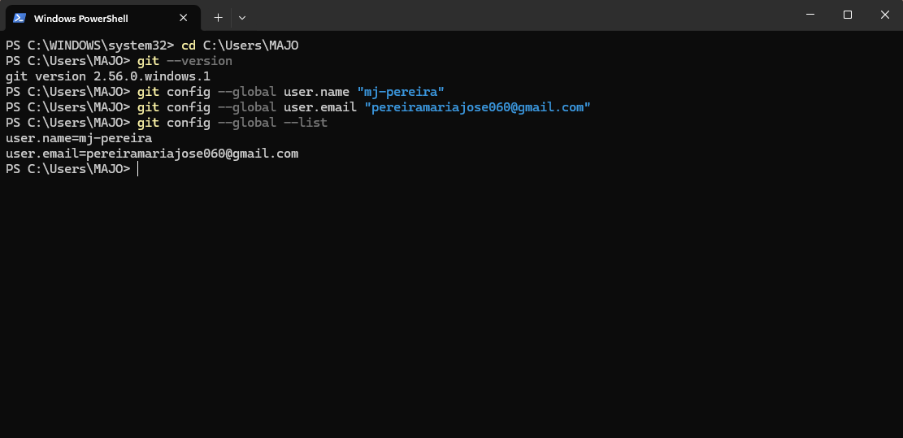
4. CUENTA DE GITHUB Y ACCESO AL REPOSITORIO
4.1. Creación de la cuenta
Usuario: mj-pereira
Email: pereiramariajose060@gmail.com
4.2. Invitación al repositorio del equipo
Elizabeth Mustafá me invitó como colaboradora al repositorio Elizabeth5371/plan-hogar-test. Acepté la invitación desde GitHub.
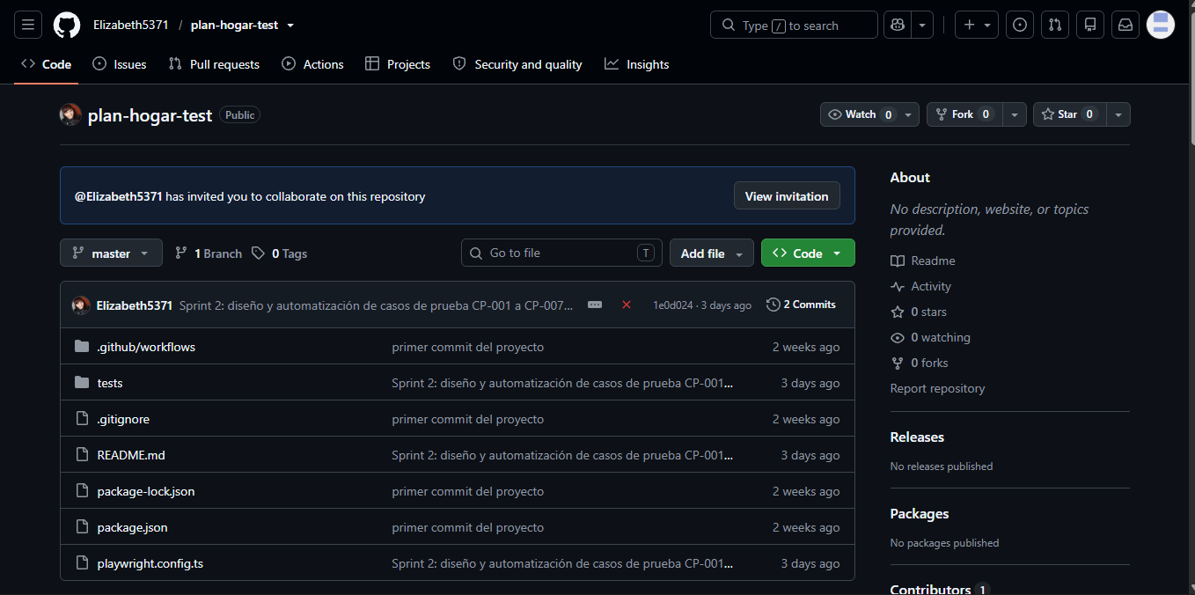
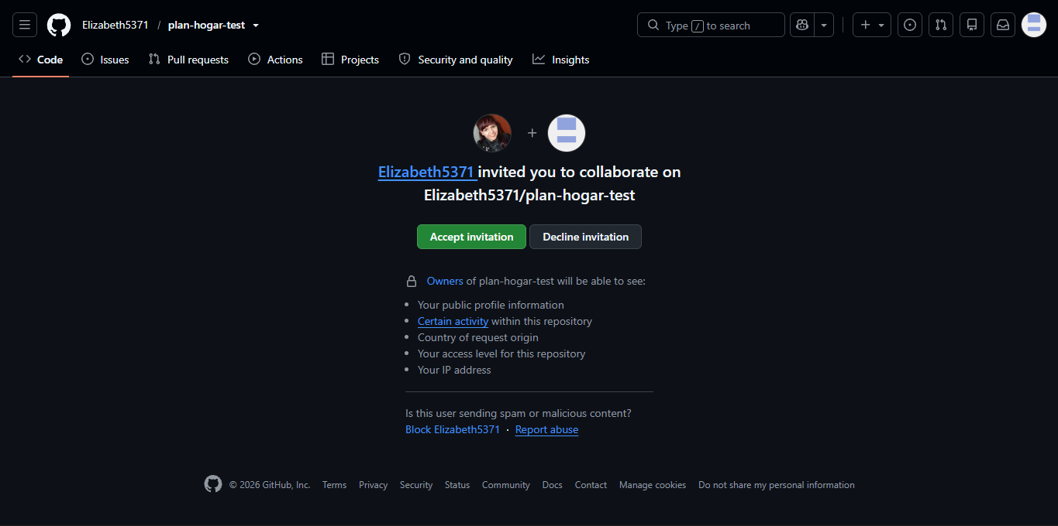
5. INSTALACIÓN DE PLAYWRIGHT

5.1. Creación del proyecto
Opciones elegidas durante la instalación:
Lenguaje: JavaScript
Carpeta de tests: tests (por defecto)
GitHub Actions workflow: No
Instalar navegadores: Sí

5.2. Descarga de navegadores

Playwright descargó automáticamente:
Chromium 153.0.8010.12
Chrome Headless Shell
Firefox 155.0
WebKit 26.6
FFmpeg y Winldd (dependencias)

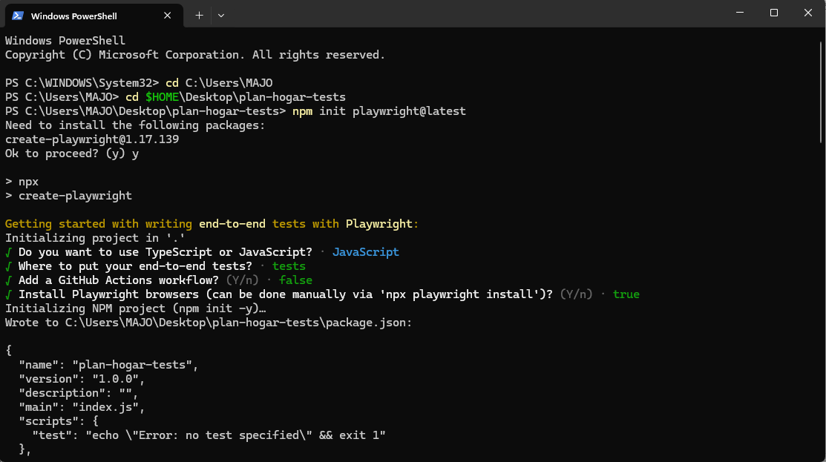
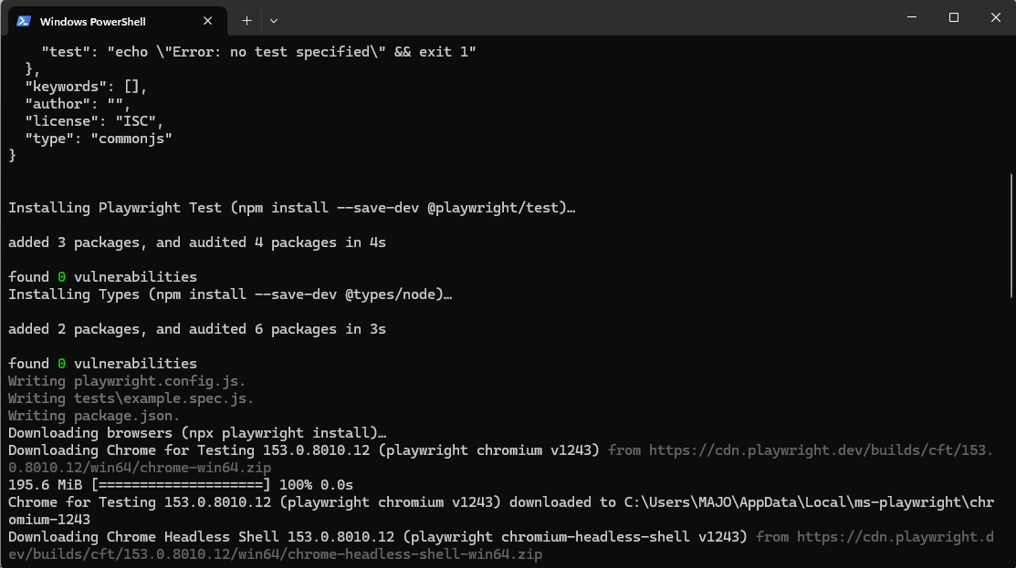
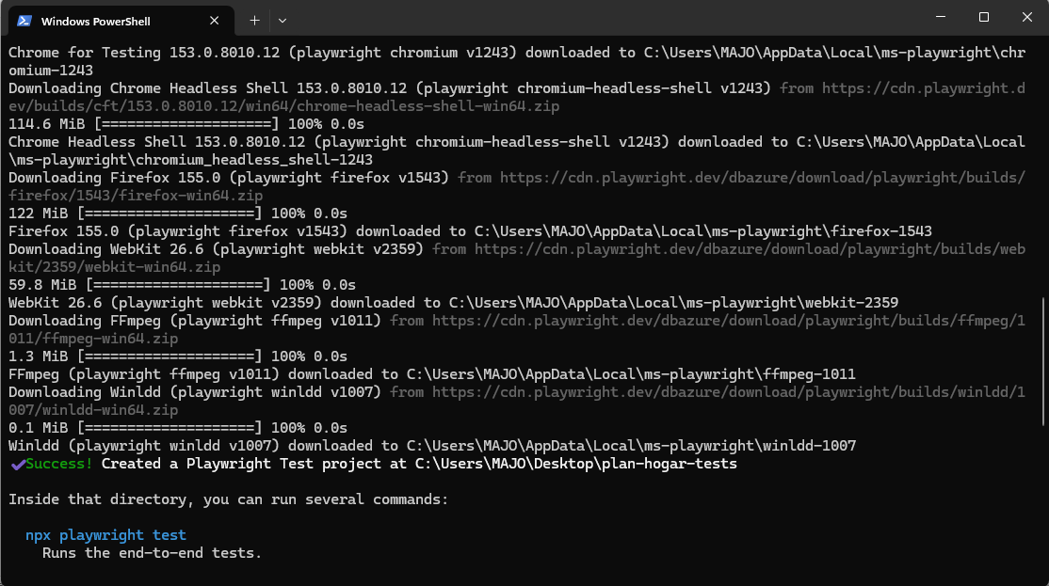
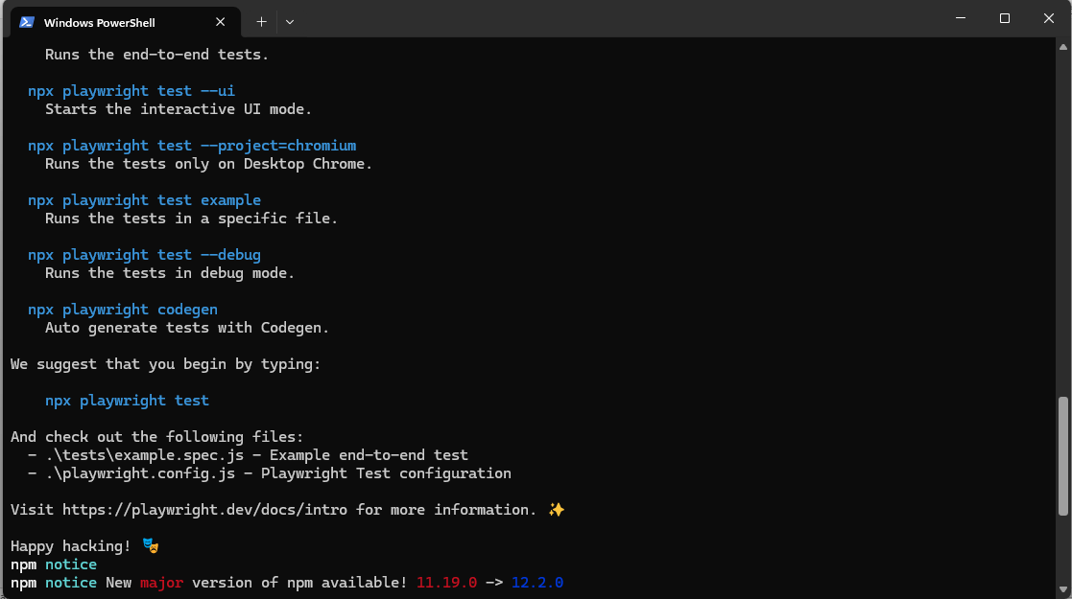
6. EJECUCIÓN DEL PRIMER TEST

6.1. Ejecución de la suite de ejemplo

npx playwright test
→ Running 6 tests using 4 workers
→ 6 passed (10.2s)

Resultado: los 6 tests de ejemplo pasaron exitosamente en Chromium, Firefox y WebKit.

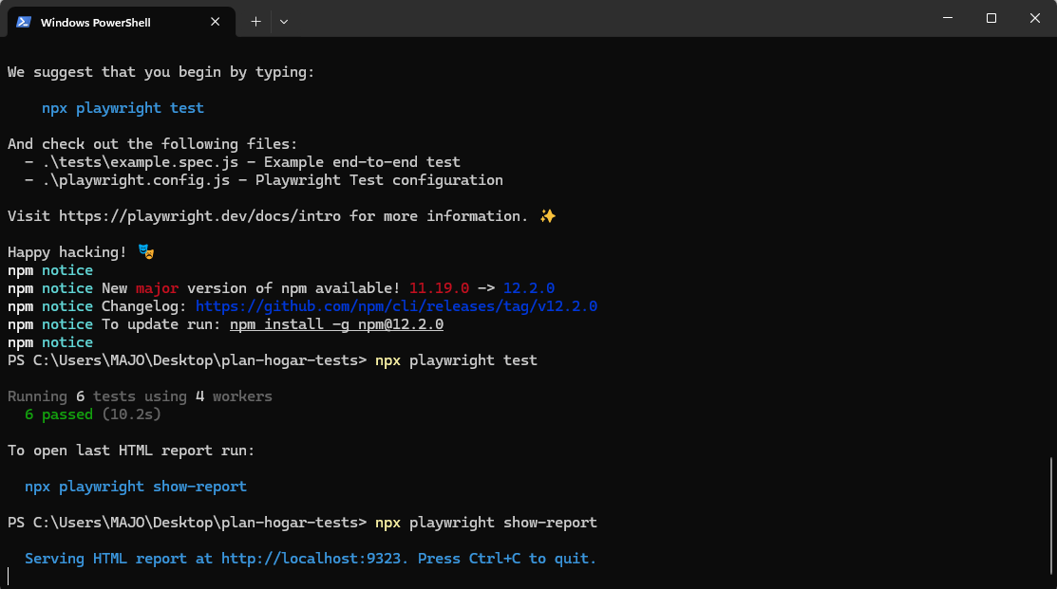
6.2. Reporte HTML generado

npx playwright show-report
→ Serving HTML report at http://localhost:9323
El reporte muestra los 6 tests ejecutados con resultado exitoso y el tiempo de cada uno.

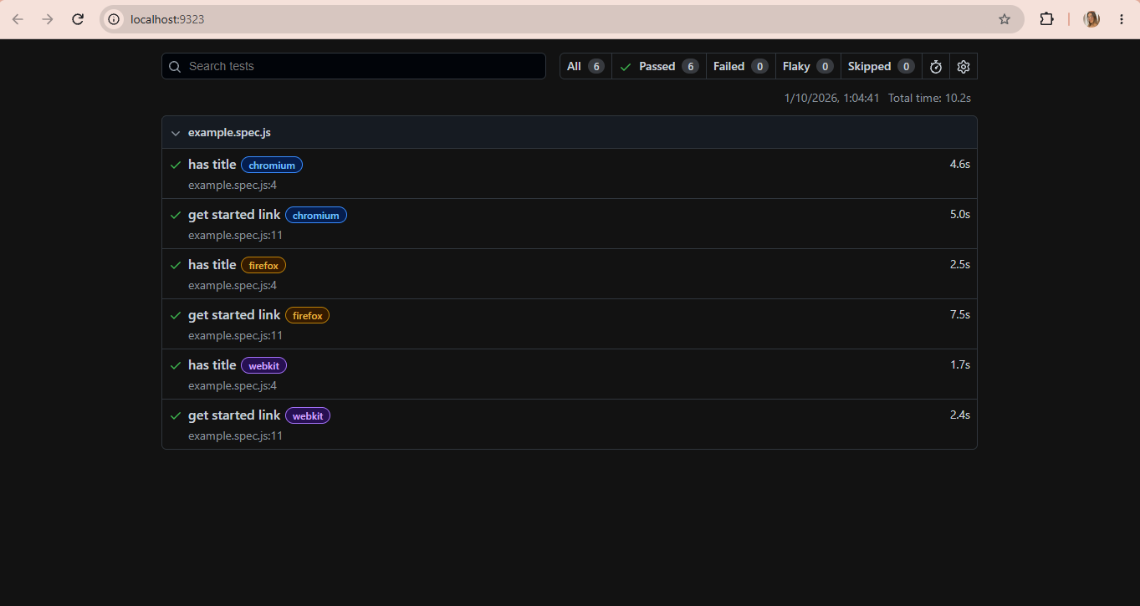

7. VIDEO DE EVIDENCIA
https://drive.google.com/file/d/1UkvKh64xJa8bZ6UzhtdItGpSBgZbAVHM/view?usp=drive_link

